Приложение № 2

к опросному листу АО «Тулаэлектропривод»

Присоединительные размеры электроприводов линейки ЭП4
(ТУ 3791-001-70780838-2005, ТУ 3791-002-70780838-2007, ТУ 3791-004-70780838-2007)
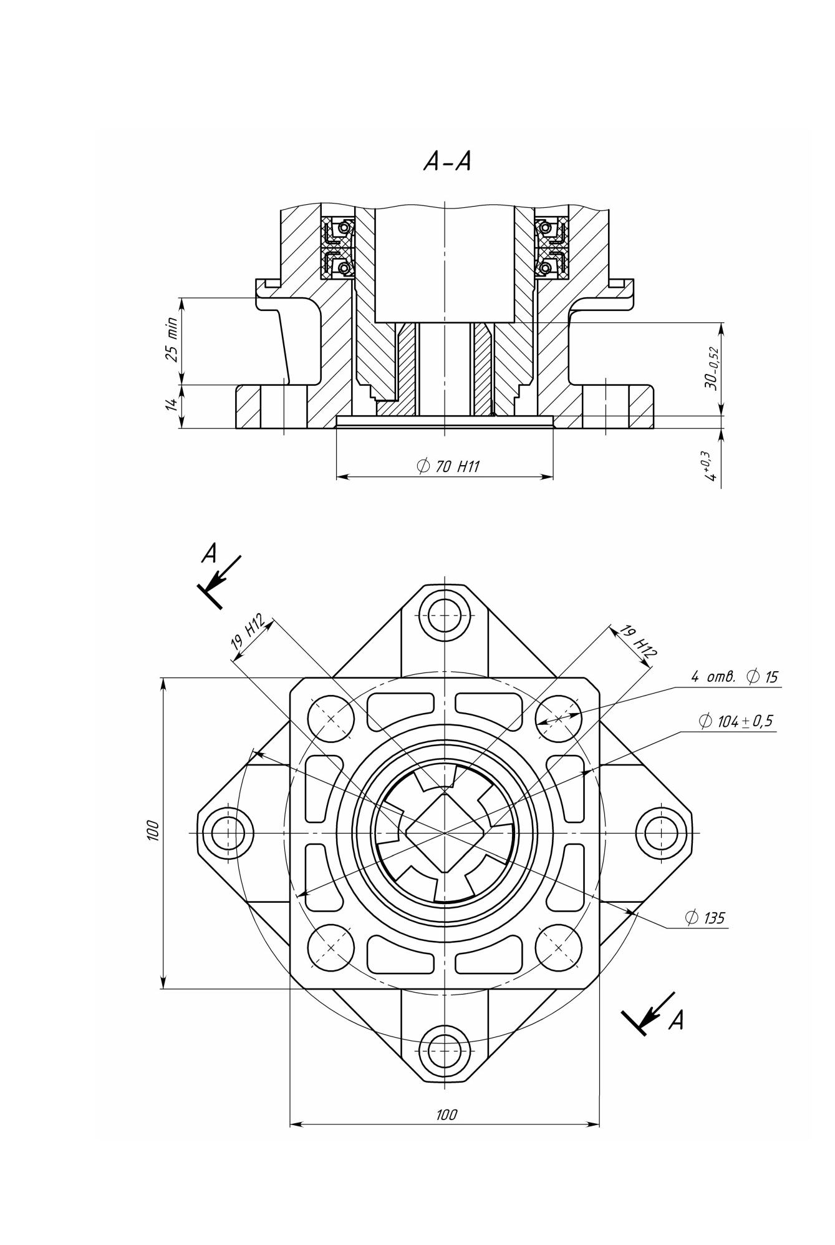Рисунок 1 – Присоединение типа АЧ под квадрат для конструктивной схемы 40, 41
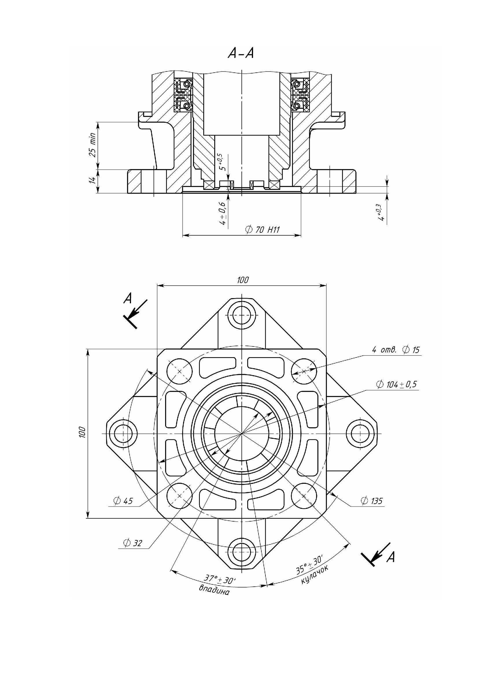
Рисунок 2 – Присоединение типа АК под кулачки для конструктивной схемы 40
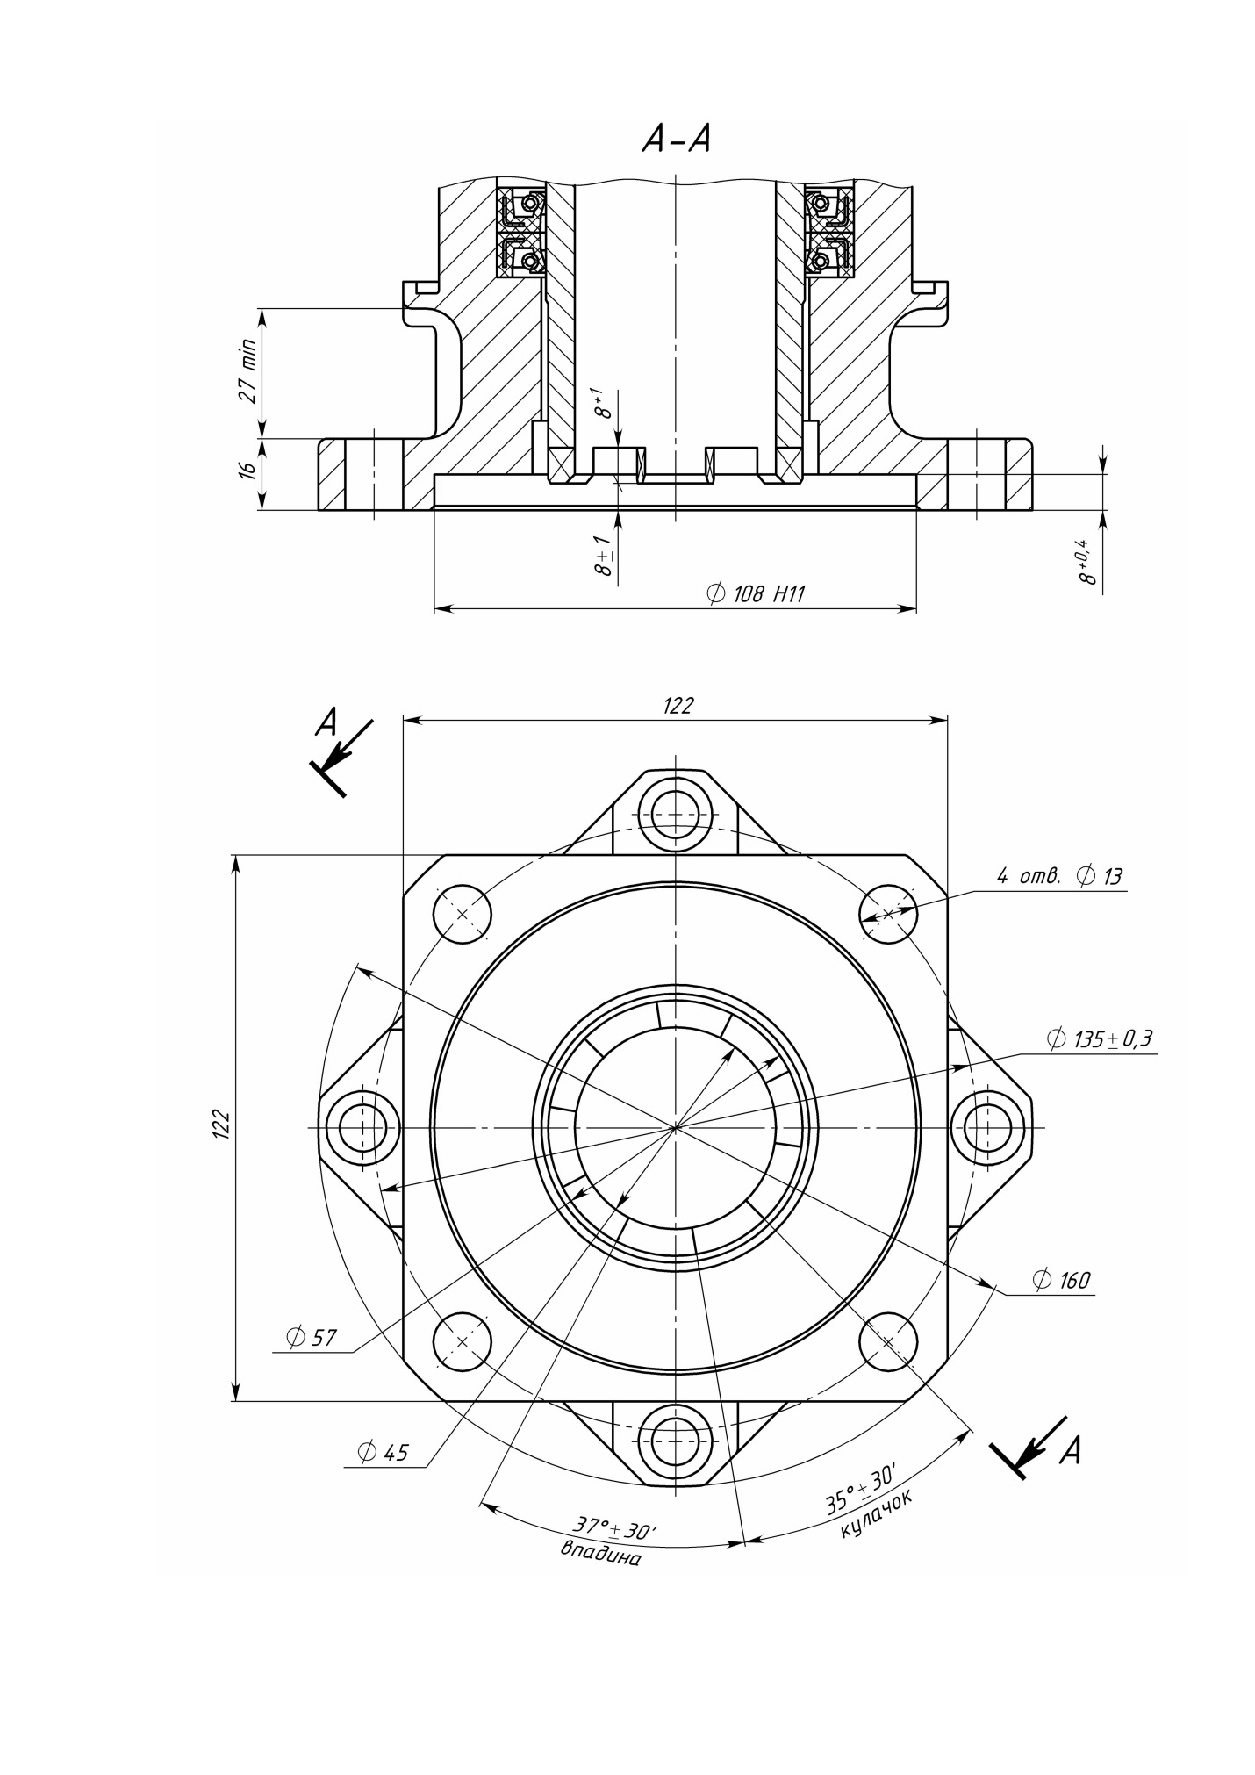
Рисунок 3 – Присоединение типа Б для конструктивной схемы 41

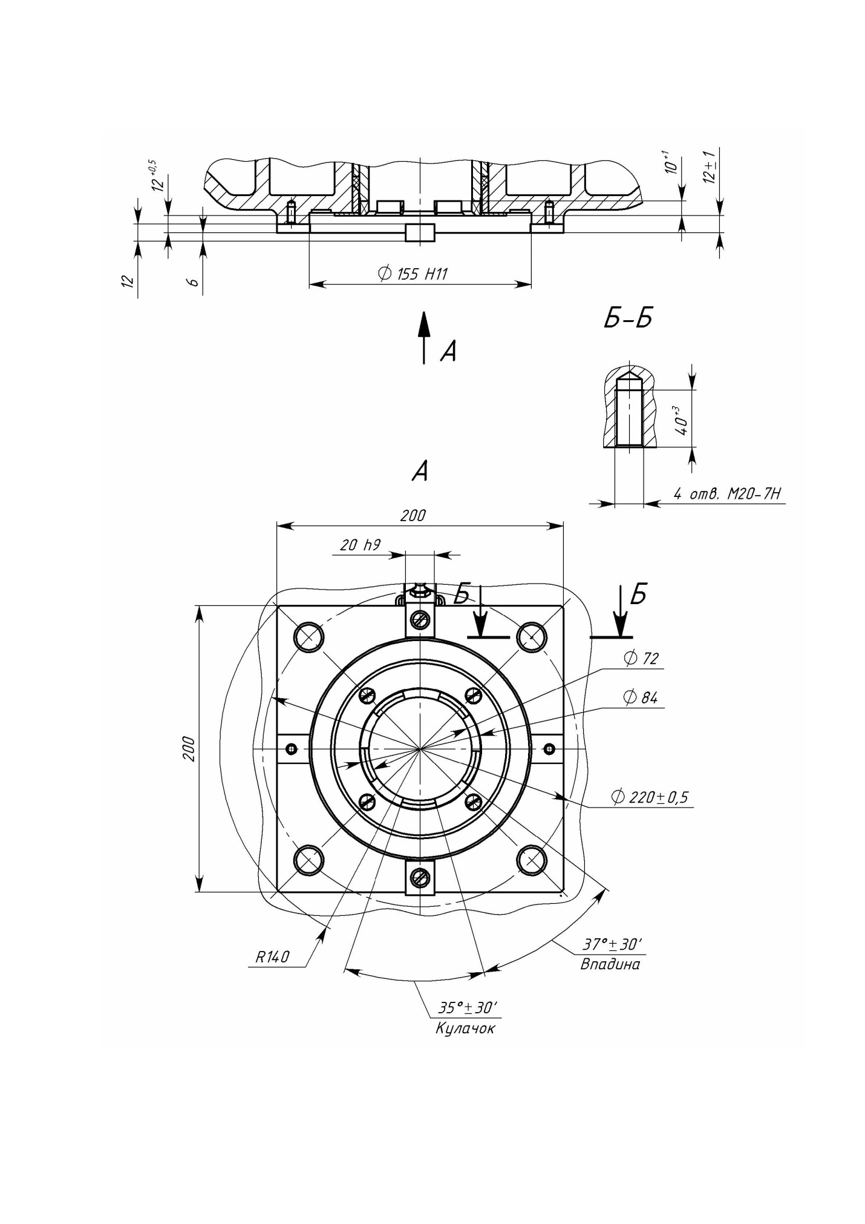
Рисунок 4 – Присоединение типа В для конструктивной схемы 410

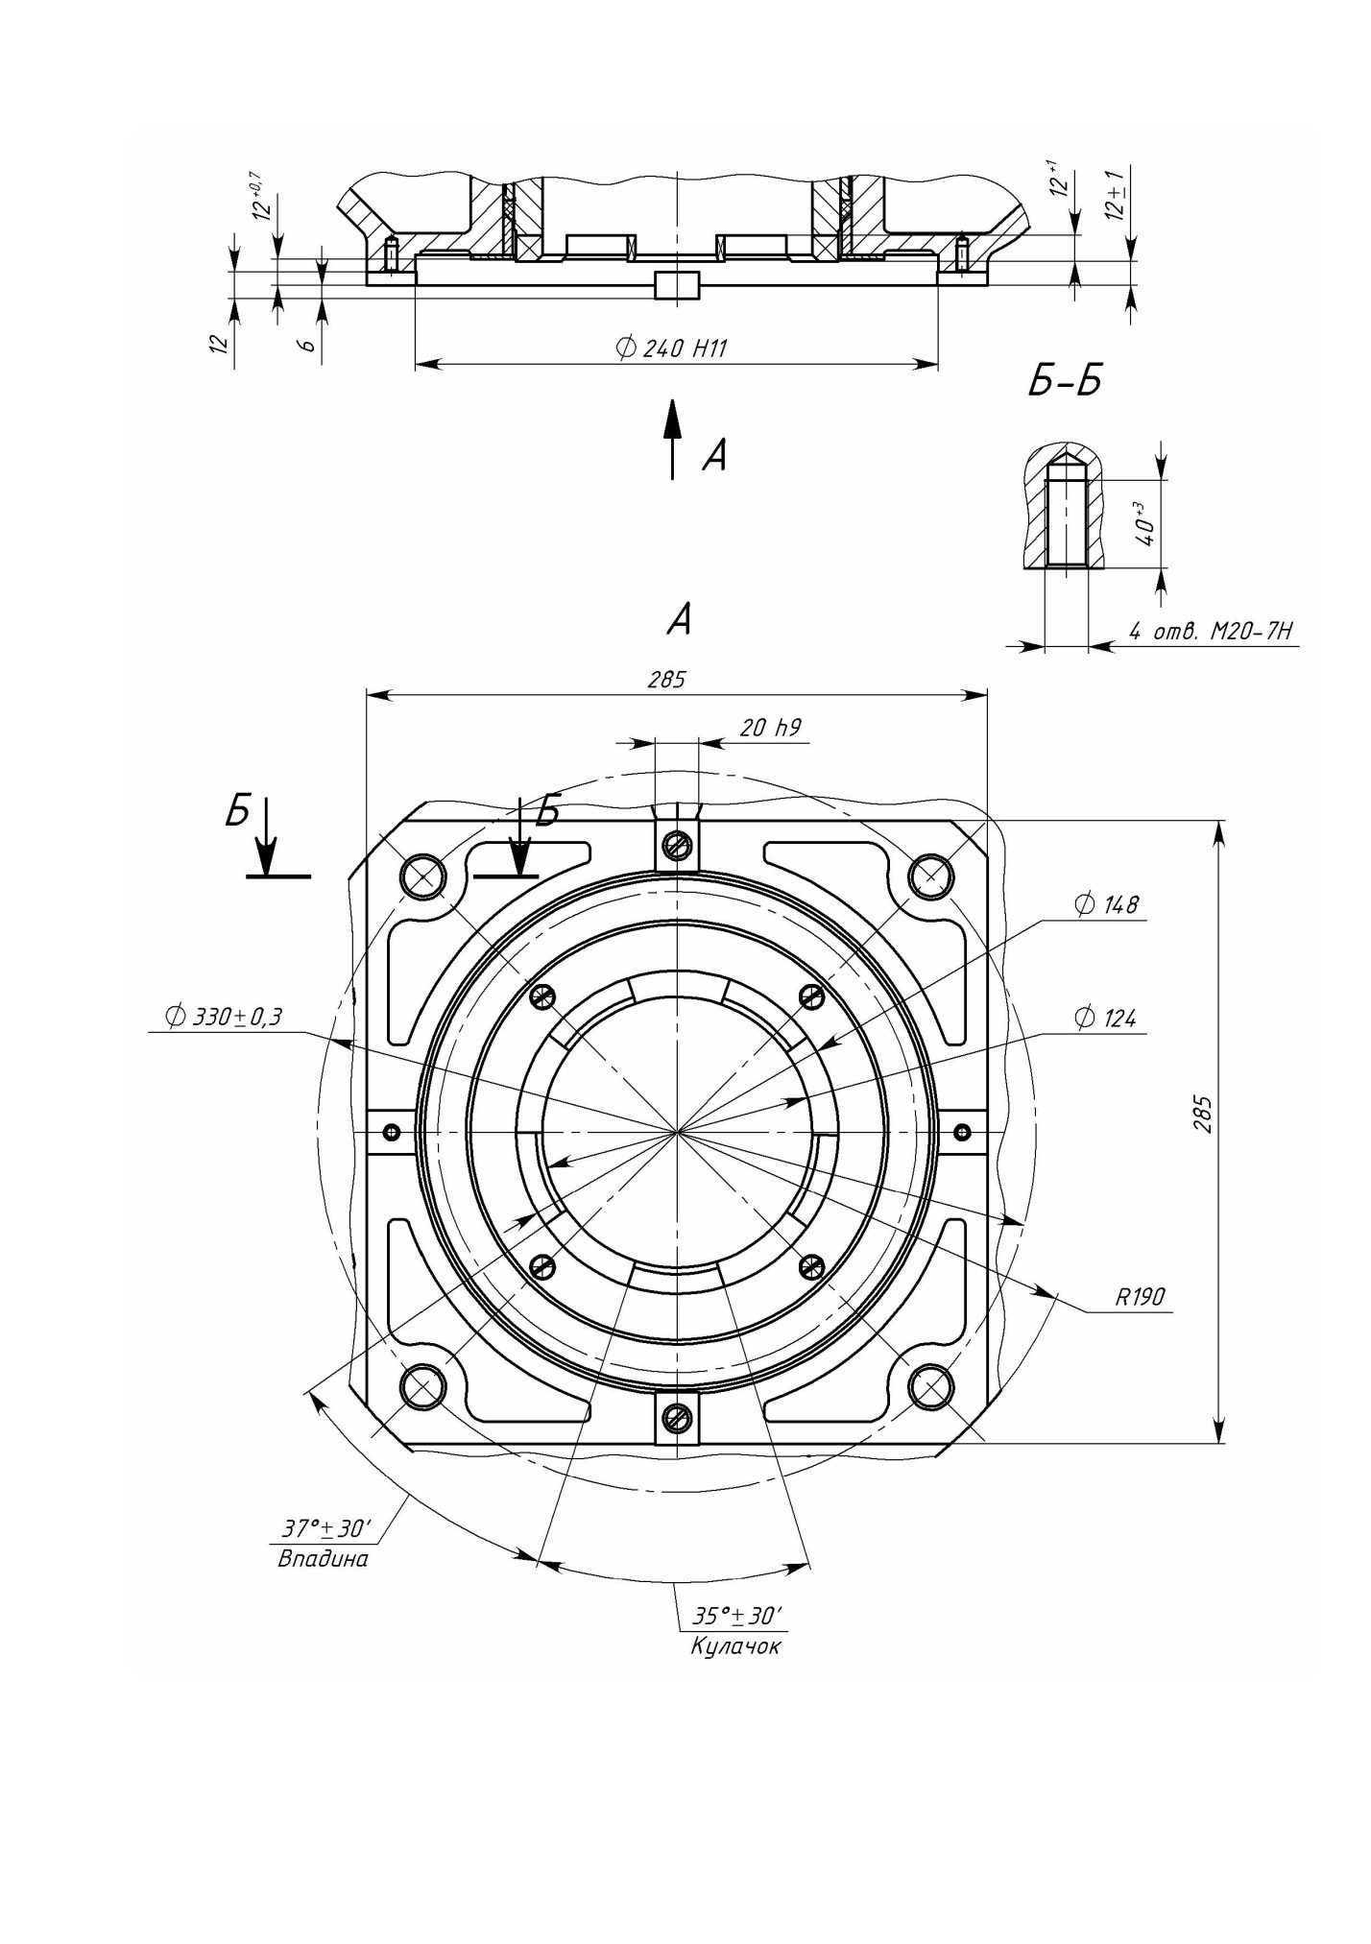
Рисунок 5 – Присоединение типа Г для конструктивной схемы 410

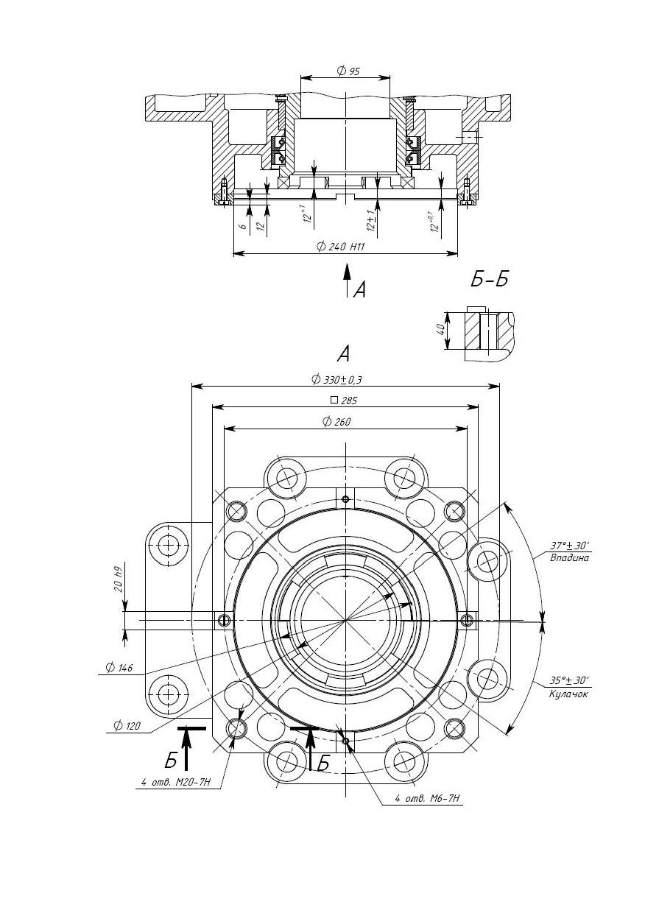Рисунок 6 – Присоединение типа Г для конструктивной схемы 43
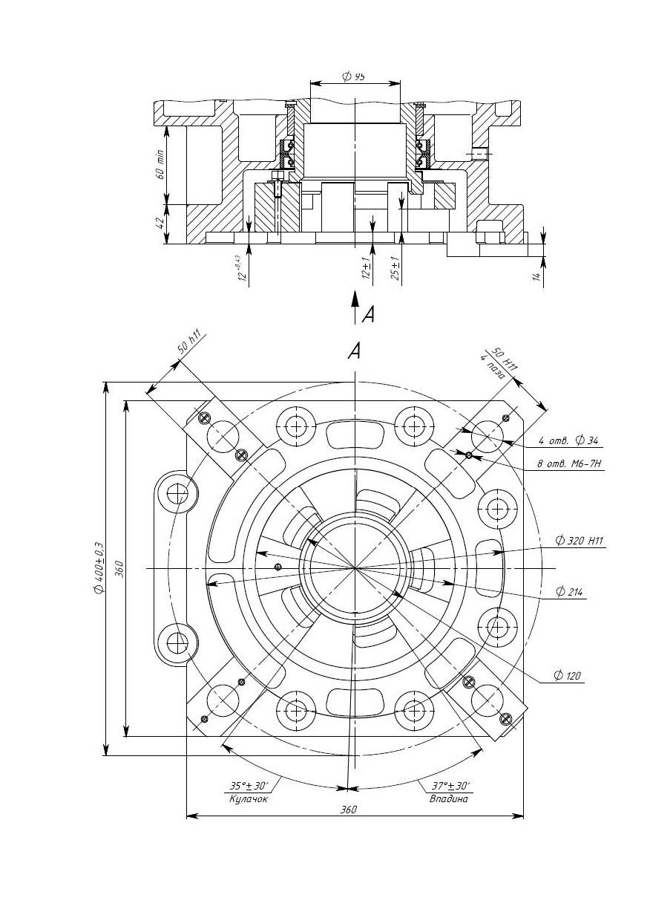
Рисунок 7 – Присоединение типа Д для конструктивной схемы 43

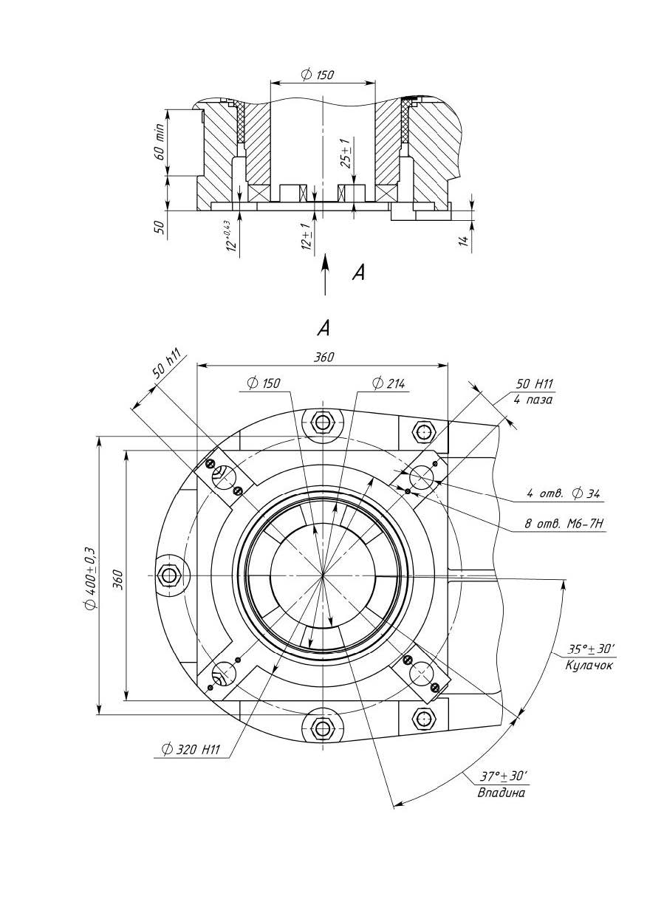
Рисунок 8 – Присоединение типа Д для конструктивной схемы 430

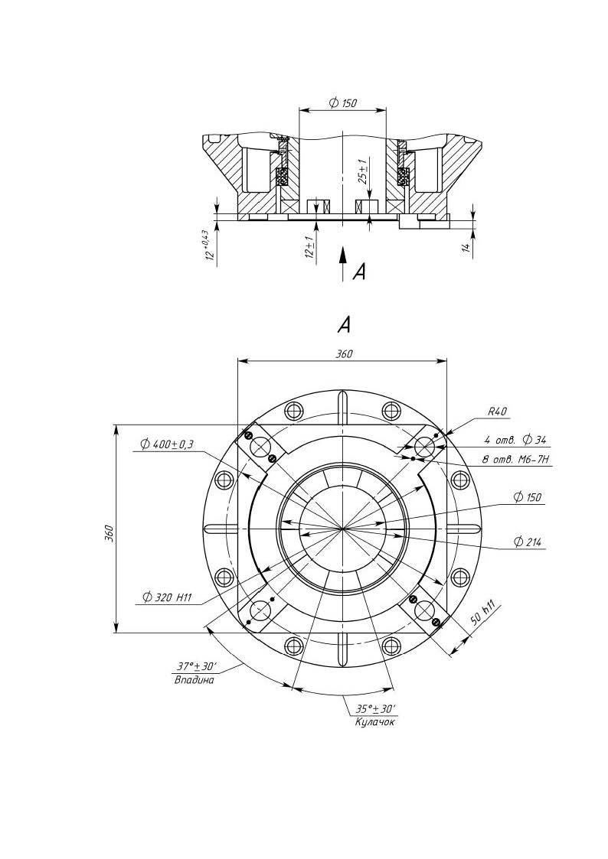
Рисунок 9 – Присоединение типа Д для конструктивной схемы 44

Рисунок 10 – Размеры фланцев из ряда F07…F40 по ГОСТ Р 55510
Таблица 1 – Размеры фланцев из ряда F07…F40 по ГОСТ Р 55510
Тип фланца | d₁ | d₂ | d₃ | d₄ | h₁, max | h₁, min | Число крепежных шпилек или болтов
F07 | 90 | 55 | 70 | М8 | 3 | 12 | 4
F10 | 125 | 70 | 102 | М10 | 3 | 15 | 4
F14 | 175 | 100 | 140 | М16 | 4 | 24 | 4
F16 | 210 | 130 | 165 | М20 | 5 | 30 | 4
F25 | 300 | 200 | 254 | М16 | 5 | 24 | 8
F30 | 350 | 230 | 298 | М20 | 5 | 30 | 8
F35 | 415 | 260 | 356 | М30 | 5 | 45 | 8
F40 | 475 | 300 | 406 | М36 | 8 | 54 | 8

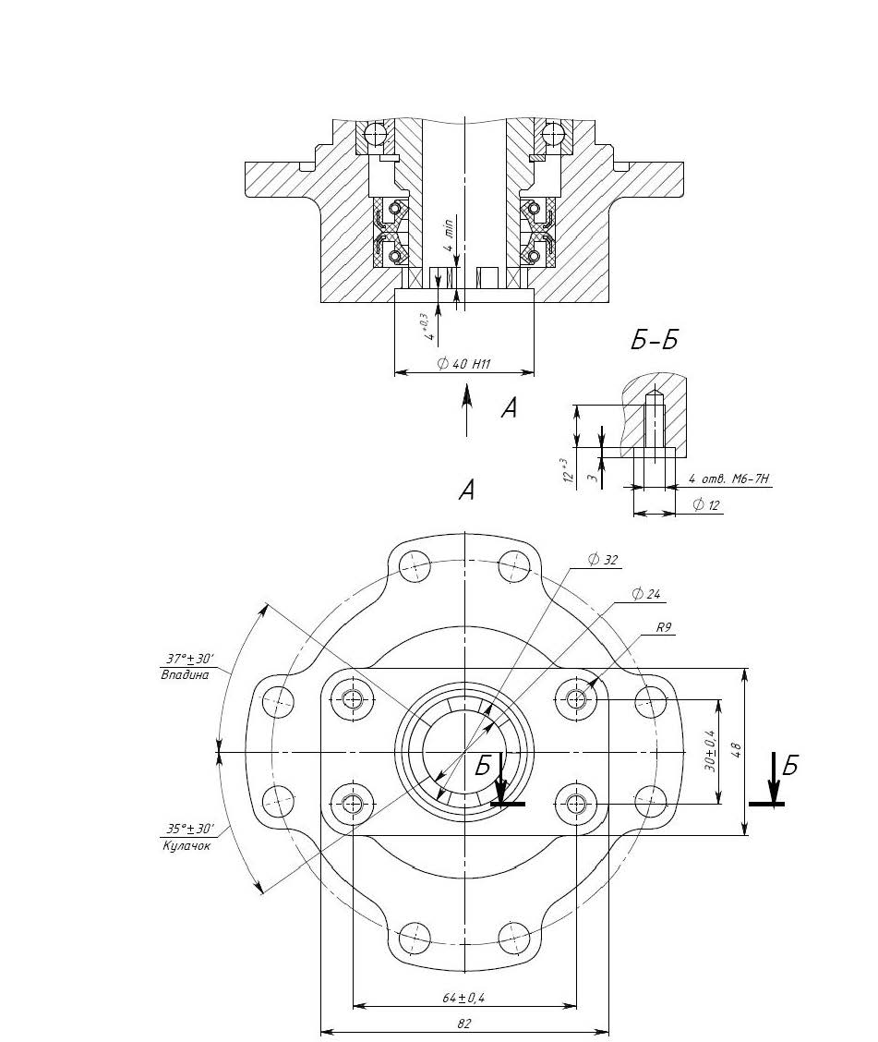

Рисунок 11 – Присоединение типа МК под кулачки для конструктивной схемы 40

